台股投資競賽 開盤前更新
2026-10-12 產出時間 2026-10-12 08:21 文字來源：LLM（已通過數字核對）

一、今日重點
美股隔夜那斯達克期貨收高0.26%，費城半導體指數跌0.41%，美元兌台幣升0.24%，美10年債殖利率升0.25%，原油上漲0.6%，黃金微跌0.1%。台股面臨多空夾擊，外資提款、台積電ADR連跌及美337調查等利空壓力大，雖有法人買超及個別利多，但整體震盪下跌風險升高。
今日台股開盤預測上漲0.23%，盤中可能震盪，模型開高命中率為80.9%。需注意台積電法說會前的觀望情緒及美337調查對科技股的影響，可能導致盤中分歧。（08:20 更新：那斯達克期貨 31262.25，+0.49%）
總資產 | 累積報酬 | 目前持股率 | 執行後持股率 | 累計交易筆數 | 持有檔數
9,966,784 | -0.33% | 80.3% | 78.8% | 73 | 11

攻守配置：進攻籃 76%／穩健籃 14%
今日進攻籃佔比76.5%，穩健籃佔比13.5%，ETF籃佔比10%。進攻籃持有景碩、艾笛森、中砂、帆宣、聯茂、台橡等股，穩健籃持有合庫金、國票金、遠東銀、潤泰全、致茂。調整原因是綠燈強勢下積極進攻，但近期利空導致部分獲利了結，如賣出潤泰全及聯茂部分倉位。
比例如何決定
- 綠燈：大盤強勢（站上月線與季線、20 日漲 +4.7%），積極進攻 → 進攻籃 85%（已持續 38 個交易日）
- 依據：2020-12～2026-10 加權指數 1,399 個交易日（訊號隔日生效、換籃成本 0.6% 照算；進攻 β1.3／穩健 β0.6 代理），綠燈進攻 85%／中性 60%／紅燈 30% 年化 26.3%、最大回檔 -29.0%，優於固定進攻 60%／穩健 40%（25.4%、-32.2%）
- 股票內部：進攻籃 85%、穩健籃 15%
- 今日配置（佔股票＋ETF 目標持股）：進攻籃 76%、穩健籃 14%、ETF 籃 10%
籃子 | 目標金額 | 已持有 | 本次新買 | 執行後佔總資產
穩健籃（收正報酬機率高、回檔小、不追高） | 1,210,964 | 2,632,344 | 0 | 26.4%
ETF 籃（分散、證交稅 0.1%） | 897,011 | 0 | 512,014 | 5.1%
進攻籃（追強勢、一個月創新高） | 6,862,131 | 5,118,088 | 0 | 51.4%

大盤狀態：加權指數 RSI14 66.0、20 日漲跌 +4.69%、距季線 +7.84%

穩健籃候選排行（收正報酬機率高、預期回檔小、未過熱）
標的 | 產業 | 收正報酬機率 | 預期最大回檔 | β | 日波動 | 穩健分數 | 訊號
00692 富邦公司治理 | ETF | 74.8% | -2.8% | 0.97 | 0.92% | +0.88 | 買進候選
00955 中信日本商社 | ETF | 61.8% | -2.5% | 0.30 | 0.99% | +0.88 | 買進候選
00731 復華富時高息低波 | ETF | 71.0% | -1.7% | 0.34 | 0.63% | +0.76 | 買進候選
00757 統一FANG+ | ETF | 77.3% | -2.0% | 0.43 | 0.90% | +0.74 | 買進候選
00939 統一台灣高息動能 | ETF | 67.2% | -2.6% | 0.31 | 0.64% | +0.73 | 買進候選
00900 富邦特選高股息30 | ETF | 68.0% | -2.1% | 0.51 | 0.54% | +0.73 | 買進候選
00940 元大台灣價值高息 | ETF | 75.0% | -2.0% | 0.55 | 0.56% | +0.66 | 買進候選
1736 喬山 | 運動休閒 | 57.7% | -6.2% | 0.12 | 1.86% | +0.65 | 買進候選
00915 凱基優選高股息30 | ETF | 68.1% | -1.9% | 0.52 | 0.59% | +0.65 | 買進候選
00896 中信綠能及電動車 | ETF | 61.6% | -4.1% | 0.99 | 1.41% | +0.62 | 買進候選
2820 華票 | 金融保險 | 56.3% | -2.6% | 0.02 | 0.84% | +0.62 | 買進候選
8114 振樺電 | 電腦及週邊設備業 | 55.1% | -3.6% | 0.68 | 0.82% | +0.61 | 買進候選
00770 國泰北美科技 | ETF | 54.3% | -4.8% | 0.53 | 2.24% | +0.60 | 買進候選
3231 緯創 | 電腦及週邊設備業 | 67.3% | -5.6% | 0.83 | 1.79% | +0.58 | 買進候選
4541 晟田 | 其他 | 68.9% | -6.0% | 0.74 | 2.41% | +0.58 | 買進候選

庫存怎麼處理（加碼／續抱／減碼／全部出清）
標的 | 籃子 | 持股 | 成本 | 現價 | 損益 | 建議 | 數量 | 限價
6213 聯茂 | 進攻籃 | 1,571 | 725.94 | 806.0 | +11.03% | 減碼 | 賣出 523 股（零股），保留 1 張又 48 股（共 1,048 股） | 797.0
2915 潤泰全 | 穩健籃 | 14,345 | 57.57 | 58.9 | +2.32% | 減碼 | 賣出 7 張又 172 股（共 7,172 股），保留 7 張又 173 股（共 7,173 股） | 58.3
3189 景碩 | 進攻籃 | 1,639 | 1084.26 | 1075.0 | -0.85% | 續抱 | 維持 1 張又 639 股（共 1,639 股） | —
1560 中砂 | 進攻籃 | 1,041 | 1021.26 | 1010.0 | -1.10% | 續抱 | 維持 1 張又 41 股（共 1,041 股） | —
6196 帆宣 | 進攻籃 | 1,150 | 652.95 | 674.0 | +3.22% | 續抱 | 維持 1 張又 150 股（共 1,150 股） | —
2889 國票金 | 穩健籃 | 40,416 | 16.04 | 16.5 | +2.87% | 續抱 | 維持 40 張又 416 股（共 40,416 股） | —
5880 合庫金 | 穩健籃 | 24,000 | 26.14 | 26.45 | +1.20% | 續抱 | 維持 24 張（24,000 股） | —
3591 艾笛森 | 進攻籃 | 20,528 | 28.67 | 29.1 | +1.49% | 續抱 | 維持 20 張又 528 股（共 20,528 股） | —
2845 遠東銀 | 穩健籃 | 36,071 | 12.97 | 12.95 | -0.15% | 續抱 | 維持 36 張又 71 股（共 36,071 股） | —
2103 台橡 | 進攻籃 | 3,000 | 29.54 | 29.2 | -1.16% | 續抱 | 維持 3 張（3,000 股） | —
2360 致茂 | 穩健籃 | 8 | 2365.62 | 2330.0 | -1.51% | 續抱 | 維持 8 股（零股） | —

6213 聯茂：減碼｜賣出 523 股（零股），保留 1 張又 48 股（共 1,048 股）
理由
- 進攻籃第 1 段停利：報酬 +11.03% ≥ 10%；同時風險警示：列為處置股（連續三次及當日沖銷標準，115/10/08～115/10/19）：改為分盤撮合、可能需預收款，流動性變差，減碼三分之一
- 持有 1,571 股 × 33% = 524 股，取整為 523 股（零股）；先實現部分獲利、保留其餘部位參與後續漲幅，停損上移至成本價保本
接下來的條件
- 收盤跌破停損 639.23（距今 26.1%）→ 全部出清
- 漲到 798.0（成本 +10%）→ 第 1 段停利，賣出 349 股（零股）

2915 潤泰全：減碼｜賣出 7 張又 172 股（共 7,172 股），保留 7 張又 173 股（共 7,173 股）
理由
- 風險警示：重大負面新聞：營收大幅下降；先減碼一半，保留部位觀察後續
- 觸發條件中最嚴重者決定賣出比例：50%；限價取最近價 × 0.99以提高成交機率
接下來的條件
- 收盤跌破停損 55.39（距今 6.3%）→ 全部出清
- 漲到 61.0（成本 +6%）→ 第 1 段停利，賣出 2 張又 390 股（共 2,390 股）

3189 景碩：續抱｜維持 1 張又 639 股（共 1,639 股）
理由
- 綜合分數 +0.78，未觸發賣出條件（≤ -0.30），也未達加碼條件（權重已足或分數未達門檻）
- 一個月模型：預期報酬 +14.17%、創新高機率 85.1%
接下來的條件
- 收盤跌破停損 999.0（距今 7.6%）→ 全部出清
- 漲到 1190.0（成本 +10%）→ 第 1 段停利，賣出 546 股（零股）
- 突破 52 週高點 1150.0 → 確認創新高，續抱讓獲利奔跑

1560 中砂：續抱｜維持 1 張又 41 股（共 1,041 股）
理由
- 綜合分數 +0.75，未觸發賣出條件（≤ -0.30）
- 一個月模型：預期報酬 +8.59%、創新高機率 90.0%
接下來的條件
- 收盤跌破停損 936.69（距今 7.8%）→ 全部出清
- 漲到 1120.0（成本 +10%）→ 第 1 段停利，賣出 346 股（零股）
- 突破 52 週高點 1060.0 → 確認創新高，續抱讓獲利奔跑

6196 帆宣：續抱｜維持 1 張又 150 股（共 1,150 股）
理由
- 綜合分數 +0.61，未觸發賣出條件（≤ -0.30）
- 一個月模型：預期報酬 +5.05%、創新高機率 94.3%
接下來的條件
- 收盤跌破停損 599.23（距今 12.5%）→ 全部出清
- 漲到 718.0（成本 +10%）→ 第 1 段停利，賣出 383 股（零股）
- 突破 52 週高點 684.0 → 確認創新高，續抱讓獲利奔跑

2889 國票金：續抱｜維持 40 張又 416 股（共 40,416 股）
理由
- 穩健分數 +0.19，未觸發賣出條件（≤ -0.30），也未達加碼條件（權重已足或分數未達門檻）
- 一個月模型：預期報酬 +1.48%、收正報酬機率 55.5%
接下來的條件
- 收盤跌破停損 15.43（距今 6.9%）→ 全部出清
- 漲到 17.0（成本 +6%）→ 第 1 段停利，賣出 13 張又 470 股（共 13,470 股）

5880 合庫金：續抱｜維持 24 張（24,000 股）
理由
- 穩健分數 +0.35，未觸發賣出條件（≤ -0.30）
- 一個月模型：預期報酬 +1.41%、收正報酬機率 64.5%
接下來的條件
- 收盤跌破停損 25.28（距今 4.6%）→ 全部出清
- 漲到 27.7（成本 +6%）→ 第 1 段停利，賣出 7 張又 999 股（共 7,999 股）

3591 艾笛森：續抱｜維持 20 張又 528 股（共 20,528 股）
理由
- 綜合分數 +0.74，未觸發賣出條件（≤ -0.30）
- 一個月模型：預期報酬 +9.86%、創新高機率 61.6%
接下來的條件
- 收盤跌破停損 25.11（距今 15.9%）→ 全部出清
- 漲到 31.5（成本 +10%）→ 第 1 段停利，賣出 6 張又 841 股（共 6,841 股）
- 突破 52 週高點 33.34 → 確認創新高，續抱讓獲利奔跑

2845 遠東銀：續抱｜維持 36 張又 71 股（共 36,071 股）
理由
- 穩健分數 -0.03，未觸發賣出條件（≤ -0.30），也未達加碼條件（權重已足或分數未達門檻）
- 一個月模型：預期報酬 +1.30%、收正報酬機率 63.6%
- 注意：距停損價 12.6 只剩 2.8%，先掛好停損單
- 注意：法人近 5 日賣超 11,636 張，籌碼轉弱
接下來的條件
- 收盤跌破停損 12.6（距今 2.8%）→ 全部出清
- 漲到 13.7（成本 +6%）→ 第 1 段停利，賣出 12 張又 22 股（共 12,022 股）

2103 台橡：續抱｜維持 3 張（3,000 股）
理由
- 綜合分數 +0.68，未觸發賣出條件（≤ -0.30）
- 一個月模型：預期報酬 +7.57%、創新高機率 86.7%
接下來的條件
- 收盤跌破停損 27.7（距今 5.4%）→ 全部出清
- 漲到 32.45（成本 +10%）→ 第 1 段停利，賣出 999 股（零股）
- 突破 52 週高點 30.05 → 確認創新高，續抱讓獲利奔跑

2360 致茂：續抱｜維持 8 股（零股）
理由
- 穩健分數 +0.03，未觸發賣出條件（≤ -0.30），也未達加碼條件（權重已足或分數未達門檻）
- 一個月模型：預期報酬 -2.95%、收正報酬機率 41.7%
接下來的條件
- 收盤跌破停損 2069.91（距今 12.6%）→ 全部出清
- 漲到 2505.0（成本 +6%）→ 第 1 段停利，賣出 2 股（零股）

市場警示與持股風險
［嚴重｜持股］2915 潤泰全
- 重大負面新聞：營收大幅下降；先減碼一半，保留部位觀察後續
- 建議：建議賣出 7 張又 172 股（共 7,172 股）（持有 14,345 股的 50%），限價 58.3
- 觸發條件中最嚴重者決定賣出比例：50%；限價取最近價 × 0.99以提高成交機率
- 營收：潤泰全(2915)9月營收1億1084萬元，月增率-29.73%，年增率-64.02% - 富聯網 [來源]
［警告｜持股］6213 聯茂
- 列為處置股（連續三次及當日沖銷標準，115/10/08～115/10/19）：改為分盤撮合、可能需預收款，流動性變差，減碼三分之一
- 建議：建議賣出 523 股（零股）（持有 1,571 股的 33%），限價 797.0
- 觸發條件中最嚴重者決定賣出比例：33%；限價取最近價 × 0.99以提高成交機率
［提醒｜持股］2845 遠東銀
- 距停損價 12.6 只剩 2.8%，先掛好停損單
- 法人近 5 日賣超 11,636 張，籌碼轉弱
- 建議：續抱，持續觀察
［提醒｜題材］電子零組件業 9 檔漲停
- 同產業集體漲停：光頡、金山電、騰輝電子-KY、九豪、安碁、鈺鎧
- 建議：題材發酵中，但不追漲停
［提醒｜題材］半導體業 5 檔漲停
- 同產業集體漲停：精測、宏捷科、台亞、台星科、廣穎
- 建議：題材發酵中，但不追漲停
［提醒｜部位］TX202610 多 2 口，未實現損益 -207,200 元
- 均價 49,875、現價 49,357
- 建議：依建議的停損停利執行
全市場：漲停 38 檔、跌停 5 檔（資料日 2026-10-08）
標的 | 產業 | 漲跌 | 漲停可能原因
3624 光頡 | 電子零組件業 | +9.72% | 可能原因（新聞）：【光頡法說會重點內容備忘錄】未來展望趨勢 20261007 - 富果直送；光頡(3624)亮燈漲停，你現在是撿便宜還是被套牢? - CMoney
6510 精測 | 半導體業 | +9.93% | 可能原因（新聞）：旺矽（6223）與精測（6510）同步獲得青睞，測試介面族群... - 股市爆料同學會 - CMoney；精測9月/Q3營收創高；前三季超越去年全年 - 台視全球
8086 宏捷科 | 半導體業 | +10.00% | 可能原因（新聞）：焦點股》宏捷科：主力回來了！股價連兩日亮燈 - 自由財經；訂單滿手，宏捷科Q4營收有望季增- 新聞 - MoneyDJ
2340 台亞 | 半導體業 | +9.87% | 可能原因（新聞）：台亞(2340) 個股概覽 | 個股 - 股市 - CMoney；【09:19 即時新聞】台亞(2340)亮燈漲停，主力與外資買盤點火 - CMoney投資網誌
8042 金山電 | 電子零組件業 | +9.92% | 可能原因（新聞）：【10:26 即時新聞】金山電(8042)盤中勁揚逾8% 被動元件族群續強領漲 - CMoney投資網誌；盤中速報 - 金山電(8042)股價拉至漲停，漲停價12
6672 騰輝電子-KY | 電子零組件業 | +9.90% | 可能原因（新聞）：騰輝電子-KY、由田等8檔10/6起打入處置 友達等64檔列注意股 - 自由財經；騰輝電子-KY營收首破10億 特殊材料老將迎來最強成長 - 理財周刊
6127 九豪 | 電子零組件業 | +9.95% | 可能原因（新聞）：營收速報 - 九豪(6127)9月營收9,607萬元年增率高達54.42％｜新聞快訊｜豐雲學堂 - 永豐金證券；【10:37 即時新聞】九豪(6127) 盤中走強
3265 台星科 | 半導體業 | +9.91% | 可能原因（新聞）：【台星科法說會重點內容備忘錄】未來展望趨勢 20261006 - 富果直送；台星科(3265)連兩日漲停！AI ASIC、2奈米與先進封裝三題材齊發 - 鉅亨網

標的 | 產業 | 漲跌 | 跌停可能原因
2059 川湖 | 電子零組件業 | -9.97% | 可能原因（新聞）：一張賠131萬元！股后川湖營收爆雷跌停 分析師：做頭了 - Yahoo股市；川湖(2059) 今日股價與討論 - 股市爆料同學會 - CMoney
8227 巨有科技 | 半導體業 | -9.95% | 可能原因（新聞）：巨有科技(8227) 今日股價與討論 - 股市爆料同學會 - CMoney；討論牆 | 盤中速報 - 巨有科技(8227)股價拉至漲停，漲停價217.5元，成交4
6716 應廣 | 半導體業 | -9.77% | 可能原因（新聞）：【11:29 即時新聞】應廣(6716)股價走強，IC設計族群資金回流受關注 - CMoney投資網誌；6716 應廣- 【最新消息】營收連3月成長，「微控制器廠
8084 巨虹 | 電子通路業 | -9.72% | 可能原因（新聞）：高掛4千張賣單搶出場逃命！巨虹再吞第9根跌停「股東卻不減反增」 專家看傻：這什麼概念？ - Yahoo股市；這檔記憶體股吞9根跌停，股價崩掉7成、股東數卻倍增！收
9929 秋雨 | 其他 | -9.96% | 可能原因（新聞）：【09:53 即時新聞】秋雨(9929)股價走強，技術面轉多成盤中焦點 - CMoney投資網誌；快訊／台股收跌493點 台積電跌35元至2550、收今日最低 -

二、為何今日會漲／會跌（2026-10-08）
景碩今日下跌2.27%，主要受大盤因素影響，加權指數下跌0.99%，其beta為1.81，貢獻-1.79%。艾笛森上漲8.58%，主要由個股特有因素驅動，三大法人買超499張。中砂下跌0.98%，大盤因素貢獻-1.33%。帆宣上漲0.6%，個股特有因素貢獻+1.41%。聯茂上漲1.26%，個股特有因素貢獻+1.75%。台橡上漲0.69%，產業因素貢獻+1.83%。致茂下跌2.92%，個股特有因素貢獻-2.14%。
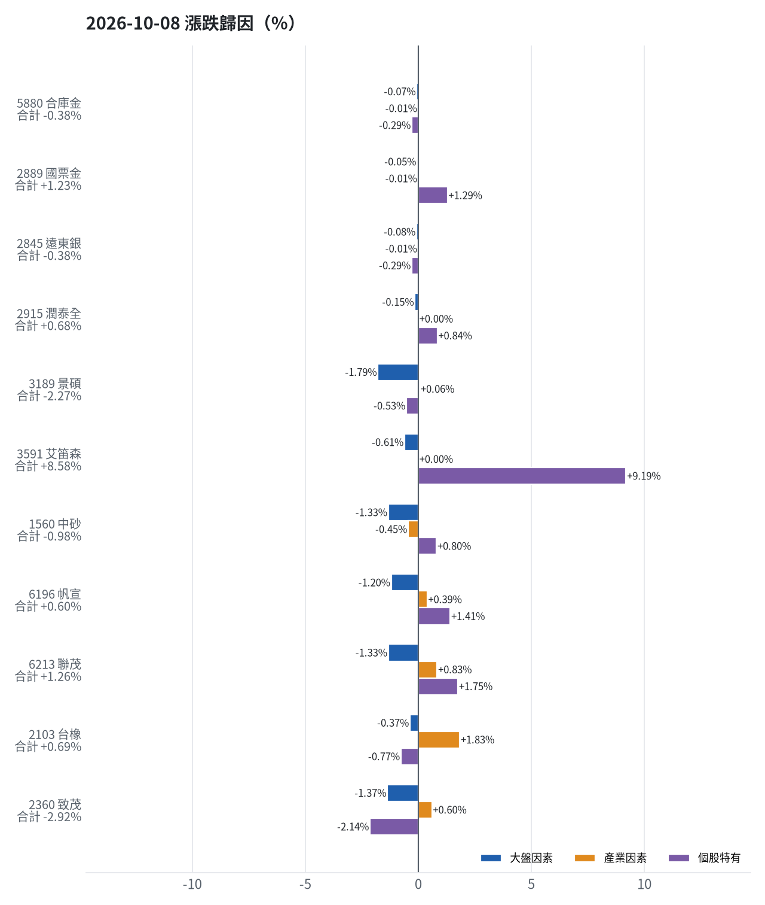
標的 | 漲跌 | 損益(元) | 大盤 | 產業 | 個股 | 主因
5880 合庫金 | -0.38% | -2,400 | -0.07% | -0.01% | -0.29% | 個股特有因素
2889 國票金 | +1.23% | +8,083 | -0.05% | -0.01% | +1.29% | 個股特有因素
2845 遠東銀 | -0.38% | -1,804 | -0.08% | -0.01% | -0.29% | 個股特有因素
2915 潤泰全 | +0.68% | +5,738 | -0.15% | +0.00% | +0.84% | 個股特有因素
3189 景碩 | -2.27% | -40,975 | -1.79% | +0.06% | -0.53% | 大盤因素
3591 艾笛森 | +8.58% | +47,214 | -0.61% | +0.00% | +9.19% | 個股特有因素
1560 中砂 | -0.98% | -10,410 | -1.33% | -0.45% | +0.80% | 大盤因素
6196 帆宣 | +0.60% | +4,600 | -1.20% | +0.39% | +1.41% | 個股特有因素
6213 聯茂 | +1.26% | +15,710 | -1.33% | +0.83% | +1.75% | 個股特有因素
2103 台橡 | +0.69% | +600 | -0.37% | +1.83% | -0.77% | 產業因素
2360 致茂 | -2.92% | -560 | -1.37% | +0.60% | -2.14% | 個股特有因素

5880 合庫金：今日下跌 -0.38%（-2,400 元），主因為「個股特有因素」（-0.29%）
- 剩餘 -0.29%（-1,839 元）：當日三大法人買超 169 張（外資 +171、投信 +13、自營商 -15 張）；成交量為 20 日均量的 0.59 倍（量縮）
- 加權指數 -0.99%，此股對大盤敏感度 β = 0.07，貢獻 -0.07%（-470 元）
- 金融保險類股中位數 -1.00%，相對大盤 -0.01%（-91 元）
- 走勢結構：開盤跳空 -0.19%（前一晚美股：美國金融ETF -0.48%、美10年債殖利率 +0.15%），開盤後至收盤 -0.19%

2889 國票金：今日上漲 +1.23%（+8,083 元），主因為「個股特有因素」（+1.29%）
- 剩餘 +1.29%（+8,493 元）：當日三大法人買超 2,320 張（外資 +2,321、投信 +0、自營商 -1 張）；成交量為 20 日均量的 0.48 倍（量縮）
- 加權指數 -0.99%，此股對大盤敏感度 β = 0.05，貢獻 -0.05%（-315 元）
- 金融保險類股中位數 -1.00%，相對大盤 -0.01%（-94 元）
- 走勢結構：開盤跳空 +0.31%（前一晚美股：美國金融ETF -0.48%、美10年債殖利率 +0.15%），開盤後至收盤 +0.92%

2845 遠東銀：今日下跌 -0.38%（-1,804 元），主因為「個股特有因素」（-0.29%）
- 剩餘 -0.29%（-1,370 元）：當日三大法人賣超 632 張（外資 -632、投信 +0、自營商 +0 張）；成交量為 20 日均量的 0.32 倍（量縮）
- 加權指數 -0.99%，此股對大盤敏感度 β = 0.08，貢獻 -0.08%（-367 元）
- 金融保險類股中位數 -1.00%，相對大盤 -0.01%（-67 元）
- 走勢結構：開盤跳空 -0.38%（前一晚美股：美國金融ETF -0.48%、美10年債殖利率 +0.15%），開盤後至收盤 +0.00%

2915 潤泰全：今日上漲 +0.68%（+5,738 元），主因為「個股特有因素」（+0.84%）
- 剩餘 +0.84%（+7,023 元）：當日三大法人買超 457 張（外資 +456、投信 +0、自營商 +1 張）；成交量為 20 日均量的 0.92 倍
- 加權指數 -0.99%，此股對大盤敏感度 β = 0.15，貢獻 -0.15%（-1,285 元）
- 走勢結構：開盤跳空 -0.34%（前一晚美股：標普500 -0.22%、費城半導體 -1.15%），開盤後至收盤 +1.03%

3189 景碩：今日下跌 -2.27%（-40,975 元），主因為「大盤因素」（-1.79%）
- 加權指數 -0.99%，此股對大盤敏感度 β = 1.81，貢獻 -1.79%（-32,332 元）
- 剩餘 -0.53%（-9,638 元）：當日三大法人買超 251 張（外資 +232、投信 +97、自營商 -78 張）；成交量為 20 日均量的 0.39 倍（量縮）
- 半導體業類股中位數 -0.93%，相對大盤 +0.06%（+995 元）
- 走勢結構：開盤跳空 -1.82%（前一晚美股：台積電ADR -2.09%、費城半導體 -1.15%、輝達 -0.74%），開盤後至收盤 -0.46%

3591 艾笛森：今日上漲 +8.58%（+47,214 元），主因為「個股特有因素」（+9.19%）
- 剩餘 +9.19%（+50,576 元）：當日三大法人買超 499 張（外資 +497、投信 +0、自營商 +2 張）；成交量為 20 日均量的 1.15 倍
- 加權指數 -0.99%，此股對大盤敏感度 β = 0.62，貢獻 -0.61%（-3,383 元）
- 光電業類股中位數 -0.99%，相對大盤 +0.00%（+22 元）
- 走勢結構：開盤跳空 -1.49%（前一晚美股：蘋果 +0.91%、那斯達克 -0.22%），開盤後至收盤 +10.23%，開低走高

1560 中砂：今日下跌 -0.98%（-10,410 元），主因為「大盤因素」（-1.33%）
- 加權指數 -0.99%，此股對大盤敏感度 β = 1.34，貢獻 -1.33%（-14,130 元）
- 剩餘 +0.80%（+8,500 元）：當日三大法人買超 119 張（外資 +141、投信 +7、自營商 -29 張）；成交量為 20 日均量的 0.24 倍（量縮）
- 電機機械類股中位數 -1.44%，相對大盤 -0.45%（-4,780 元）
- 走勢結構：開盤跳空 +0.98%（前一晚美股：美國國防ETF -2.24%、標普500 -0.22%），開盤後至收盤 -1.94%，開高走低

6196 帆宣：今日上漲 +0.60%（+4,600 元），主因為「個股特有因素」（+1.41%）
- 剩餘 +1.41%（+10,851 元）：當日三大法人買超 112 張（外資 +115、投信 +2、自營商 -5 張）；成交量為 20 日均量的 0.63 倍
- 加權指數 -0.99%，此股對大盤敏感度 β = 1.21，貢獻 -1.20%（-9,221 元）
- 其他電子業類股中位數 -0.60%，相對大盤 +0.39%（+2,970 元）
- 走勢結構：開盤跳空 +0.00%（前一晚美股：費城半導體 -1.15%、那斯達克 -0.22%），開盤後至收盤 +0.60%

6213 聯茂：今日上漲 +1.26%（+15,710 元），主因為「個股特有因素」（+1.75%）
- 剩餘 +1.75%（+21,860 元）：當日三大法人買超 1,119 張（外資 +1,087、投信 -14、自營商 +47 張）；成交量為 20 日均量的 0.27 倍（量縮）
- 加權指數 -0.99%，此股對大盤敏感度 β = 1.34，貢獻 -1.33%（-16,580 元）
- 電子零組件業類股中位數 -0.16%，相對大盤 +0.83%（+10,430 元）
- 走勢結構：開盤跳空 -1.26%（前一晚美股：輝達 -0.74%、費城半導體 -1.15%、蘋果 +0.91%），開盤後至收盤 +2.54%，開低走高

2103 台橡：今日上漲 +0.69%（+600 元），主因為「產業因素」（+1.83%）
- 橡膠工業類股中位數 +0.84%，相對大盤 +1.83%（+1,592 元）
- 剩餘 -0.77%（-666 元）：當日三大法人買超 579 張（外資 +545、投信 +0、自營商 +33 張）；成交量為 20 日均量的 1.56 倍
- 加權指數 -0.99%，此股對大盤敏感度 β = 0.38，貢獻 -0.37%（-326 元）
- 走勢結構：開盤跳空 +0.17%（前一晚美股：標普500 -0.22%、費城半導體 -1.15%），開盤後至收盤 +0.52%

2360 致茂：今日下跌 -2.92%（-560 元），主因為「個股特有因素」（-2.14%）
- 剩餘 -2.14%（-411 元）：當日三大法人賣超 51 張（外資 -51、投信 +23、自營商 -22 張）；成交量為 20 日均量的 0.65 倍；相關新聞：三大法人08日買超股：台塑、南亞科、中石化
- 加權指數 -0.99%，此股對大盤敏感度 β = 1.39，貢獻 -1.37%（-263 元）
- 其他電子業類股中位數 -0.39%，相對大盤 +0.60%（+115 元）
- 走勢結構：開盤跳空 -1.46%（前一晚美股：費城半導體 -1.15%、那斯達克 -0.22%），開盤後至收盤 -1.48%
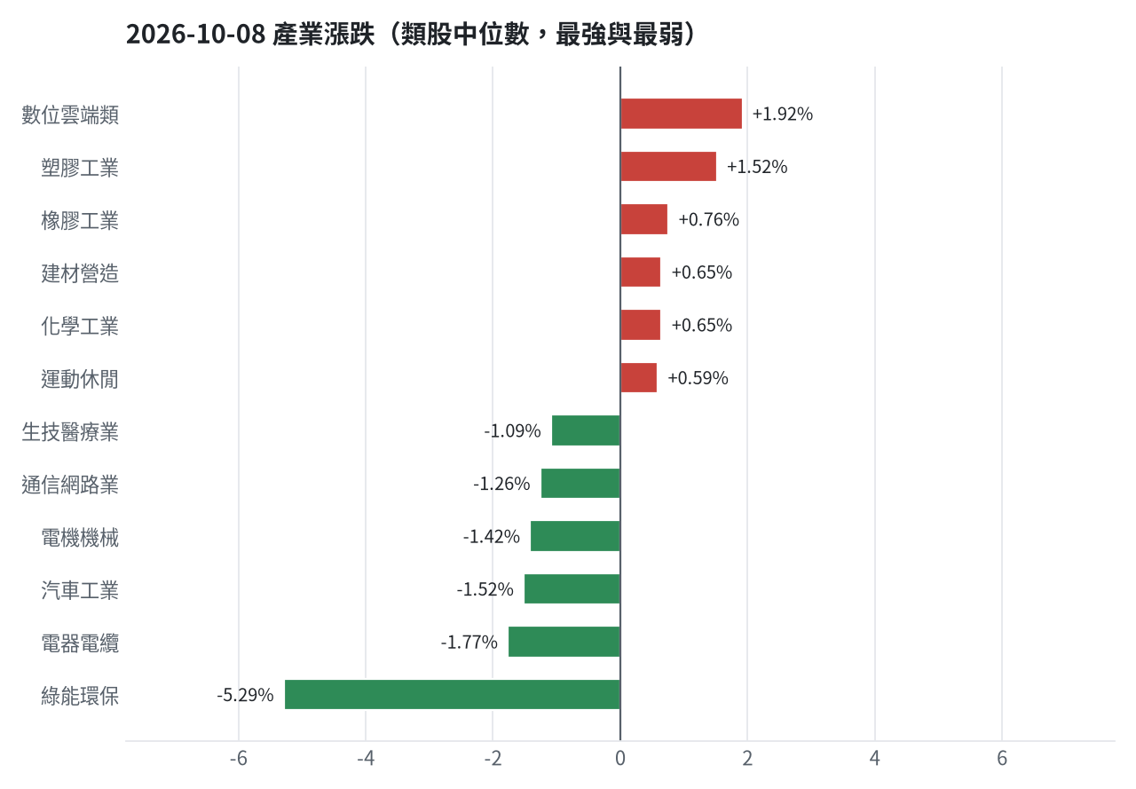

三、虧損如何補回（續抱／加碼／換股／停損）
目前持股整體未實現損益為-33,216元，虧損主要來自景碩、中砂等進攻籃股。決策是續抱並可加碼景碩、艾笛森、中砂、帆宣、台橡，因模型排名仍在前列、股價在月線之上、虧損未擴大。穩健籃部分如合庫金、國票金、遠東銀、潤泰全、致茂皆選擇續抱，待虧損補回。若事件延續且跌破月線，將先減碼一半。
投資組合層級
- 累積損益 -33,216 元（-0.33%），已實現 -582 元
- 回到初始資金需上漲 0.33%；只有正報酬才列入排名，補回虧損是第一優先
- 現有持股依模型加權的一個月預期報酬 +5.00%（約 +498,232 元）
- 進攻籃最佳替換候選：3443 創意，一個月預期報酬 +16.79%，創新高機率 90.7%
- 穩健籃最佳替換候選：00757 統一FANG+，一個月預期報酬 +2.49%，收正報酬機率 77.3%

5880 合庫金｜續抱（未實現 +7,505 元，+1.20%）
- 目前市值 634,800 元，成本 627,295 元，未實現損益 +7,505 元（+1.20%）；今日損益 -2,400 元
- 【穩健籃】續抱的預期：一個月預期報酬 +1.41%（約 +8,951 元），收正報酬機率 64.5%
- 決策：續抱 —— 買進第 4 個交易日，未滿 10 個交易日不換股、不因分數小幅轉弱賣出（模型排名每天都會小幅變動，來回換股要付約 0.58% 成本）；跌破停損 25.28 才出場

2889 國票金｜續抱（未實現 +18,617 元，+2.87%）
- 目前市值 666,864 元，成本 648,247 元，未實現損益 +18,617 元（+2.87%）；今日損益 +8,083 元
- 【穩健籃】續抱的預期：一個月預期報酬 +1.48%（約 +9,870 元），收正報酬機率 55.5%
- 決策：續抱 —— 買進第 4 個交易日，未滿 10 個交易日不換股、不因分數小幅轉弱賣出（模型排名每天都會小幅變動，來回換股要付約 0.58% 成本）；跌破停損 15.43 才出場

2845 遠東銀｜續抱（未實現 -689 元，-0.15%）
- 目前市值 467,119 元，成本 467,808 元，未實現損益 -689 元（-0.15%）；今日損益 -1,804 元
- 【穩健籃】續抱的預期：一個月預期報酬 +1.30%（約 +6,073 元），收正報酬機率 63.6%
- 補回虧損需上漲 0.15%；續抱依模型預期需 約 2 個交易日
- 換股方案（同一籃）：賣出後換入 00757 統一FANG+（一個月預期報酬 +2.49%、收正報酬機率 77.3%），扣除換股成本 0.585%（約 2,733 元）後，需上漲 0.74%，需 約 6 個交易日
- 決策：續抱 —— 買進第 4 個交易日，未滿 10 個交易日不換股、不因分數小幅轉弱賣出（模型排名每天都會小幅變動，來回換股要付約 0.58% 成本）；跌破停損 12.6 才出場

2915 潤泰全｜續抱（未實現 +19,151 元，+2.32%）
- 目前市值 844,921 元，成本 825,770 元，未實現損益 +19,151 元（+2.32%）；今日損益 +5,738 元
- 【穩健籃】續抱的預期：一個月預期報酬 +3.46%（約 +29,234 元），收正報酬機率 62.0%
- 決策：續抱 —— 買進第 4 個交易日，未滿 10 個交易日不換股、不因分數小幅轉弱賣出（模型排名每天都會小幅變動，來回換股要付約 0.58% 成本）；跌破停損 55.39 才出場

3189 景碩｜續抱並可加碼（未實現 -15,183 元，-0.85%）
- 目前市值 1,761,925 元，成本 1,777,108 元，未實現損益 -15,183 元（-0.85%）；今日損益 -40,975 元
- 【進攻籃】續抱的預期：一個月預期報酬 +14.17%（約 +249,665 元），創新高機率 85.1%
- 補回虧損需上漲 0.86%；續抱依模型預期需 約 1 個交易日
- 換股方案（同一籃）：賣出後換入 3443 創意（一個月預期報酬 +16.79%、創新高機率 90.7%），扣除換股成本 0.585%（約 10,307 元）後，需上漲 1.46%，需 約 2 個交易日
- 決策：續抱並可加碼 —— 模型排名仍在全市場前 3%、股價在月線之上、虧損未擴大，權重 17.7% 仍低於上限，可逢回加碼攤低成本

3591 艾笛森｜續抱並可加碼（未實現 +8,775 元，+1.49%）
- 目前市值 597,365 元，成本 588,590 元，未實現損益 +8,775 元（+1.49%）；今日損益 +47,214 元
- 【進攻籃】續抱的預期：一個月預期報酬 +9.86%（約 +58,900 元），創新高機率 61.6%
- 決策：續抱並可加碼 —— 模型排名仍在全市場前 10%、股價在月線之上、虧損未擴大，權重 6.0% 仍低於上限，可逢回加碼攤低成本

1560 中砂｜續抱並可加碼（未實現 -11,719 元，-1.10%）
- 目前市值 1,051,410 元，成本 1,063,129 元，未實現損益 -11,719 元（-1.10%）；今日損益 -10,410 元
- 【進攻籃】續抱的預期：一個月預期報酬 +8.59%（約 +90,316 元），創新高機率 90.0%
- 補回虧損需上漲 1.11%；續抱依模型預期需 約 3 個交易日
- 換股方案（同一籃）：賣出後換入 3443 創意（一個月預期報酬 +16.79%、創新高機率 90.7%），扣除換股成本 0.585%（約 6,151 元）後，需上漲 1.71%，需 約 2 個交易日
- 決策：續抱並可加碼 —— 模型排名仍在全市場前 5%、股價在月線之上、虧損未擴大，權重 10.5% 仍低於上限，可逢回加碼攤低成本

6196 帆宣｜續抱並可加碼（未實現 +24,212 元，+3.22%）
- 目前市值 775,100 元，成本 750,888 元，未實現損益 +24,212 元（+3.22%）；今日損益 +4,600 元
- 【進攻籃】續抱的預期：一個月預期報酬 +5.05%（約 +39,143 元），創新高機率 94.3%
- 決策：續抱並可加碼 —— 模型排名仍在全市場前 14%、股價在月線之上、虧損未擴大，權重 7.8% 仍低於上限，可逢回加碼攤低成本

6213 聯茂｜續抱（未實現 +125,769 元，+11.03%）
- 目前市值 1,266,226 元，成本 1,140,457 元，未實現損益 +125,769 元（+11.03%）；今日損益 +15,710 元
- 此檔不在流動性股票池內，無一個月模型預測，僅依技術面與停損管理
- 決策：續抱 —— 買進第 4 個交易日，未滿 10 個交易日不換股、不因分數小幅轉弱賣出（模型排名每天都會小幅變動，來回換股要付約 0.58% 成本）；跌破停損 639.23 才出場

2103 台橡｜續抱並可加碼（未實現 -1,027 元，-1.16%）
- 目前市值 87,600 元，成本 88,627 元，未實現損益 -1,027 元（-1.16%）；今日損益 +600 元
- 【進攻籃】續抱的預期：一個月預期報酬 +7.57%（約 +6,631 元），創新高機率 86.7%
- 補回虧損需上漲 1.17%；續抱依模型預期需 約 3 個交易日
- 換股方案（同一籃）：賣出後換入 3443 創意（一個月預期報酬 +16.79%、創新高機率 90.7%），扣除換股成本 0.585%（約 512 元）後，需上漲 1.77%，需 約 2 個交易日
- 決策：續抱並可加碼 —— 模型排名仍在全市場前 8%、股價在月線之上、虧損未擴大，權重 0.9% 仍低於上限，可逢回加碼攤低成本

2360 致茂｜續抱（未實現 -285 元，-1.51%）
- 目前市值 18,640 元，成本 18,925 元，未實現損益 -285 元（-1.51%）；今日損益 -560 元
- 【穩健籃】續抱的預期：一個月預期報酬 -2.95%（約 -550 元），收正報酬機率 41.7%
- 補回虧損需上漲 1.53%；續抱依模型預期需 依目前模型預期無法回本
- 換股方案（同一籃）：賣出後換入 00757 統一FANG+（一個月預期報酬 +2.49%、收正報酬機率 77.3%），扣除換股成本 0.585%（約 109 元）後，需上漲 2.13%，需 約 17 個交易日
- 決策：續抱 —— 買進第 1 個交易日，未滿 10 個交易日不換股、不因分數小幅轉弱賣出（模型排名每天都會小幅變動，來回換股要付約 0.58% 成本）；跌破停損 2069.91 才出場

四、國際大事對持股的影響
美國啟動337調查對台達電、廣達、鴻海等台灣科技廠商，方向為風險，短期影響，對景碩等半導體股影響約-0.99%，金額-17,443元，決策為輕度不利，列入觀察，暫不調整部位。聯準會官員沃勒暗示多次升息但非連續，10月利率或按兵不動，方向為風險，中期影響，歷史相關性未達顯著，無影響。美債殖利率上升，黃金長期看漲情緒升溫，方向為利好，中期影響，對景碩影響+0.88%，金額+15,505元，決策為有利，支持續抱；若一個月模型仍在前段班，可作為加碼依據。中國少買石油影響全球油價，美伊戰爭暴露能源新秩序，方向為利好，中期影響，對艾笛森影響+0.51%，金額+3,047元，決策為有利，支持續抱；若一個月模型仍在前段班，可作為加碼依據。

美國啟動337調查針對台達電、廣達、鴻海等台灣科技廠商（短期）
對應國際因子：VIX恐慌指數上升；若因子變動 1 個標準差，持股合計預估影響 -61,880 元（總資產 -0.62%）
標的 | 敏感度β | 相關係數 | 預估影響 | 金額(元) | 後續決策
5880 合庫金 | -0.0247 | -0.2 | -0.19% | -1,206 | 影響有限，維持原決策
2889 國票金 | -0.0237 | -0.14 | -0.19% | -1,267 | 影響有限，維持原決策
2845 遠東銀 | -0.0273 | -0.23 | -0.21% | -981 | 影響有限，維持原決策
2915 潤泰全 | -0.0385 | -0.2 | -0.30% | -2,535 | 輕度不利：列入觀察，暫不調整部位
3189 景碩 | -0.1259 | -0.19 | -0.99% | -17,443 | 輕度不利：列入觀察，暫不調整部位
3591 艾笛森 | -0.0501 | -0.13 | -0.39% | -2,330 | 輕度不利：列入觀察，暫不調整部位
1560 中砂 | -0.1275 | -0.28 | -1.00% | -10,514 | 不利且敏感度高：嚴守停損 936.69 元、暫停加碼；若事件延續且跌破月線，先減碼一半
6196 帆宣 | -0.1672 | -0.39 | -1.31% | -10,154 | 不利且敏感度高：嚴守停損 599.23 元、暫停加碼；若事件延續且跌破月線，先減碼一半
6213 聯茂 | -0.1531 | -0.25 | -1.20% | -15,195 | 不利且敏感度高：嚴守停損 639.23 元、暫停加碼；若事件延續且跌破月線，先減碼一半
2103 台橡 | -0.0204 | -0.05 | +0.00% | +0 | 歷史相關性 -0.05 未達統計顯著（|r| < 0.125），不列入影響
2360 致茂 | -0.1747 | -0.32 | -1.37% | -255 | 不利且敏感度高：嚴守停損 2069.91 元、暫停加碼；若事件延續且跌破月線，先減碼一半

- 美國對鴻海、台達電、廣達啟動337調查！營運是否受影響 3大公司都回應了 [來源]
- 美啟動337調查鴻海台達電廣達入列 業者：依程序積極應對 [來源]
- 鴻海、廣達、台達電捲入美國337調查！ 經濟部說明、3家大廠最新回應一次看 [來源]

聯準會官員沃勒暗示將多次升息但非連續，10月利率或按兵不動（中期）
對應國際因子：美國10年債殖利率上升；若因子變動 1 個標準差，持股合計預估影響 +0 元（總資產 +0.00%）
標的 | 敏感度β | 相關係數 | 預估影響 | 金額(元) | 後續決策
5880 合庫金 | -0.0242 | -0.1 | +0.00% | +0 | 歷史相關性 -0.10 未達統計顯著（|r| < 0.125），不列入影響
2889 國票金 | -0.016 | -0.05 | +0.00% | +0 | 歷史相關性 -0.05 未達統計顯著（|r| < 0.125），不列入影響
2845 遠東銀 | 0.0036 | 0.02 | +0.00% | +0 | 歷史相關性 +0.02 未達統計顯著（|r| < 0.125），不列入影響
2915 潤泰全 | -0.0391 | -0.11 | +0.00% | +0 | 歷史相關性 -0.11 未達統計顯著（|r| < 0.125），不列入影響
3189 景碩 | -0.0677 | -0.05 | +0.00% | +0 | 歷史相關性 -0.05 未達統計顯著（|r| < 0.125），不列入影響
3591 艾笛森 | -0.0221 | -0.03 | +0.00% | +0 | 歷史相關性 -0.03 未達統計顯著（|r| < 0.125），不列入影響
1560 中砂 | -0.0131 | -0.02 | +0.00% | +0 | 歷史相關性 -0.02 未達統計顯著（|r| < 0.125），不列入影響
6196 帆宣 | -0.0872 | -0.11 | +0.00% | +0 | 歷史相關性 -0.11 未達統計顯著（|r| < 0.125），不列入影響
6213 聯茂 | -0.0754 | -0.06 | +0.00% | +0 | 歷史相關性 -0.06 未達統計顯著（|r| < 0.125），不列入影響
2103 台橡 | 0.0746 | 0.1 | +0.00% | +0 | 歷史相關性 +0.10 未達統計顯著（|r| < 0.125），不列入影響
2360 致茂 | -0.1208 | -0.11 | +0.00% | +0 | 歷史相關性 -0.11 未達統計顯著（|r| < 0.125），不列入影響

- 國際金融：Fed理事沃勒暗示將多次升息但非連續，10月利率或按兵不動 - 富聯網 [來源]

美債殖利率上升，黃金長期看漲情緒升溫，專家預測一年後金價將達5013.30美元（中期）
對應國際因子：黃金上升；若因子變動 1 個標準差，持股合計預估影響 +20,504 元（總資產 +0.21%）
標的 | 敏感度β | 相關係數 | 預估影響 | 金額(元) | 後續決策
5880 合庫金 | 0.0374 | 0.07 | +0.00% | +0 | 歷史相關性 +0.07 未達統計顯著（|r| < 0.125），不列入影響
2889 國票金 | 0.0621 | 0.09 | +0.00% | +0 | 歷史相關性 +0.09 未達統計顯著（|r| < 0.125），不列入影響
2845 遠東銀 | 0.0691 | 0.13 | +0.12% | +561 | 影響有限，維持原決策
2915 潤泰全 | 0.0873 | 0.1 | +0.00% | +0 | 歷史相關性 +0.10 未達統計顯著（|r| < 0.125），不列入影響
3189 景碩 | 0.4902 | 0.17 | +0.88% | +15,505 | 有利：支持續抱；若一個月模型仍在前段班，可作為加碼依據
3591 艾笛森 | 0.1275 | 0.08 | +0.00% | +0 | 歷史相關性 +0.08 未達統計顯著（|r| < 0.125），不列入影響
1560 中砂 | 0.2148 | 0.11 | +0.00% | +0 | 歷史相關性 +0.11 未達統計顯著（|r| < 0.125），不列入影響
6196 帆宣 | 0.2788 | 0.15 | +0.50% | +3,876 | 有利：支持續抱；若一個月模型仍在前段班，可作為加碼依據
6213 聯茂 | 0.2947 | 0.11 | +0.00% | +0 | 歷史相關性 +0.11 未達統計顯著（|r| < 0.125），不列入影響
2103 台橡 | 0.287 | 0.17 | +0.52% | +456 | 有利：支持續抱；若一個月模型仍在前段班，可作為加碼依據
2360 致茂 | 0.3159 | 0.13 | +0.57% | +106 | 有利：支持續抱；若一個月模型仍在前段班，可作為加碼依據

- 美債殖利率難壓！黃金長期看漲情緒升溫 專家：指1年後必破「這一價位」 [來源]

中國少買石油影響全球油價，美伊戰爭暴露能源新秩序（中期）
對應國際因子：西德州原油下降；若因子變動 1 個標準差，持股合計預估影響 +18,321 元（總資產 +0.18%）
標的 | 敏感度β | 相關係數 | 預估影響 | 金額(元) | 後續決策
5880 合庫金 | -0.0225 | -0.08 | +0.00% | +0 | 歷史相關性 -0.08 未達統計顯著（|r| < 0.125），不列入影響
2889 國票金 | -0.0248 | -0.07 | +0.00% | +0 | 歷史相關性 -0.07 未達統計顯著（|r| < 0.125），不列入影響
2845 遠東銀 | -0.0198 | -0.07 | +0.00% | +0 | 歷史相關性 -0.07 未達統計顯著（|r| < 0.125），不列入影響
2915 潤泰全 | -0.007 | -0.02 | +0.00% | +0 | 歷史相關性 -0.02 未達統計顯著（|r| < 0.125），不列入影響
3189 景碩 | -0.0968 | -0.06 | +0.00% | +0 | 歷史相關性 -0.06 未達統計顯著（|r| < 0.125），不列入影響
3591 艾笛森 | -0.1515 | -0.17 | +0.51% | +3,047 | 有利：支持續抱；若一個月模型仍在前段班，可作為加碼依據
1560 中砂 | -0.1097 | -0.11 | +0.00% | +0 | 歷史相關性 -0.11 未達統計顯著（|r| < 0.125），不列入影響
6196 帆宣 | -0.2328 | -0.24 | +0.80% | +6,201 | 有利：支持續抱；若一個月模型仍在前段班，可作為加碼依據
6213 聯茂 | -0.2172 | -0.16 | +0.74% | +9,370 | 有利：支持續抱；若一個月模型仍在前段班，可作為加碼依據
2103 台橡 | 0.1338 | 0.15 | -0.46% | -403 | 輕度不利：列入觀察，暫不調整部位
2360 致茂 | -0.1662 | -0.13 | +0.57% | +106 | 有利：支持續抱；若一個月模型仍在前段班，可作為加碼依據

- 當中國少買石油，竟能左右全球油價？美伊戰爭暴露的能源新秩序 - TNL The News Lens 關鍵評論網 [來源]

川普再推罷免Fed理事庫克，白宮成立調查委員會、11/5舉行聽證會（短期）
對應國際因子：美國10年債殖利率上升；若因子變動 1 個標準差，持股合計預估影響 +0 元（總資產 +0.00%）
標的 | 敏感度β | 相關係數 | 預估影響 | 金額(元) | 後續決策
5880 合庫金 | -0.0242 | -0.1 | +0.00% | +0 | 歷史相關性 -0.10 未達統計顯著（|r| < 0.125），不列入影響
2889 國票金 | -0.016 | -0.05 | +0.00% | +0 | 歷史相關性 -0.05 未達統計顯著（|r| < 0.125），不列入影響
2845 遠東銀 | 0.0036 | 0.02 | +0.00% | +0 | 歷史相關性 +0.02 未達統計顯著（|r| < 0.125），不列入影響
2915 潤泰全 | -0.0391 | -0.11 | +0.00% | +0 | 歷史相關性 -0.11 未達統計顯著（|r| < 0.125），不列入影響
3189 景碩 | -0.0677 | -0.05 | +0.00% | +0 | 歷史相關性 -0.05 未達統計顯著（|r| < 0.125），不列入影響
3591 艾笛森 | -0.0221 | -0.03 | +0.00% | +0 | 歷史相關性 -0.03 未達統計顯著（|r| < 0.125），不列入影響
1560 中砂 | -0.0131 | -0.02 | +0.00% | +0 | 歷史相關性 -0.02 未達統計顯著（|r| < 0.125），不列入影響
6196 帆宣 | -0.0872 | -0.11 | +0.00% | +0 | 歷史相關性 -0.11 未達統計顯著（|r| < 0.125），不列入影響
6213 聯茂 | -0.0754 | -0.06 | +0.00% | +0 | 歷史相關性 -0.06 未達統計顯著（|r| < 0.125），不列入影響
2103 台橡 | 0.0746 | 0.1 | +0.00% | +0 | 歷史相關性 +0.10 未達統計顯著（|r| < 0.125），不列入影響
2360 致茂 | -0.1208 | -0.11 | +0.00% | +0 | 歷史相關性 -0.11 未達統計顯著（|r| < 0.125），不列入影響

- 國際財經：川普再推罷免Fed理事庫克，白宮成立調查委員會、11/5舉行聽證會 - 富聯網 [來源]

中歐就混動車達諒解，有望避免加徵關稅（中期）
對應國際因子：標普500下降；若因子變動 1 個標準差，持股合計預估影響 -66,013 元（總資產 -0.66%）
標的 | 敏感度β | 相關係數 | 預估影響 | 金額(元) | 後續決策
5880 合庫金 | 0.1543 | 0.13 | -0.13% | -825 | 影響有限，維持原決策
2889 國票金 | 0.1971 | 0.12 | +0.00% | +0 | 歷史相關性 +0.12 未達統計顯著（|r| < 0.125），不列入影響
2845 遠東銀 | 0.1412 | 0.12 | +0.00% | +0 | 歷史相關性 +0.12 未達統計顯著（|r| < 0.125），不列入影響
2915 潤泰全 | 0.299 | 0.16 | -0.25% | -2,112 | 影響有限，維持原決策
3189 景碩 | 1.5677 | 0.25 | -1.29% | -22,729 | 不利且敏感度高：嚴守停損 999.0 元、暫停加碼；若事件延續且跌破月線，先減碼一半
3591 艾笛森 | 0.5069 | 0.14 | -0.41% | -2,449 | 輕度不利：列入觀察，暫不調整部位
1560 中砂 | 1.2165 | 0.28 | -1.00% | -10,514 | 不利且敏感度高：嚴守停損 936.69 元、暫停加碼；若事件延續且跌破月線，先減碼一半
6196 帆宣 | 1.5971 | 0.39 | -1.31% | -10,154 | 不利且敏感度高：嚴守停損 599.23 元、暫停加碼；若事件延續且跌破月線，先減碼一半
6213 聯茂 | 1.6357 | 0.28 | -1.34% | -16,967 | 不利且敏感度高：嚴守停損 639.23 元、暫停加碼；若事件延續且跌破月線，先減碼一半
2103 台橡 | 0.3036 | 0.08 | +0.00% | +0 | 歷史相關性 +0.08 未達統計顯著（|r| < 0.125），不列入影響
2360 致茂 | 1.7234 | 0.33 | -1.41% | -263 | 不利且敏感度高：嚴守停損 2069.91 元、暫停加碼；若事件延續且跌破月線，先減碼一半

- 中歐就混動車達諒解 有望避免加徵關稅 - 澳門力報 [來源]

川普宣布俄烏雙方同意「能源停火」，美國將放鬆對俄羅斯柴油貿易制裁（短期）
對應國際因子：西德州原油下降；若因子變動 1 個標準差，持股合計預估影響 +18,321 元（總資產 +0.18%）
標的 | 敏感度β | 相關係數 | 預估影響 | 金額(元) | 後續決策
5880 合庫金 | -0.0225 | -0.08 | +0.00% | +0 | 歷史相關性 -0.08 未達統計顯著（|r| < 0.125），不列入影響
2889 國票金 | -0.0248 | -0.07 | +0.00% | +0 | 歷史相關性 -0.07 未達統計顯著（|r| < 0.125），不列入影響
2845 遠東銀 | -0.0198 | -0.07 | +0.00% | +0 | 歷史相關性 -0.07 未達統計顯著（|r| < 0.125），不列入影響
2915 潤泰全 | -0.007 | -0.02 | +0.00% | +0 | 歷史相關性 -0.02 未達統計顯著（|r| < 0.125），不列入影響
3189 景碩 | -0.0968 | -0.06 | +0.00% | +0 | 歷史相關性 -0.06 未達統計顯著（|r| < 0.125），不列入影響
3591 艾笛森 | -0.1515 | -0.17 | +0.51% | +3,047 | 有利：支持續抱；若一個月模型仍在前段班，可作為加碼依據
1560 中砂 | -0.1097 | -0.11 | +0.00% | +0 | 歷史相關性 -0.11 未達統計顯著（|r| < 0.125），不列入影響
6196 帆宣 | -0.2328 | -0.24 | +0.80% | +6,201 | 有利：支持續抱；若一個月模型仍在前段班，可作為加碼依據
6213 聯茂 | -0.2172 | -0.16 | +0.74% | +9,370 | 有利：支持續抱；若一個月模型仍在前段班，可作為加碼依據
2103 台橡 | 0.1338 | 0.15 | -0.46% | -403 | 輕度不利：列入觀察，暫不調整部位
2360 致茂 | -0.1662 | -0.13 | +0.57% | +106 | 有利：支持續抱；若一個月模型仍在前段班，可作為加碼依據

- 川普宣布：即刻起俄烏雙方同意「能源停火」！ [來源]

台積電ADR連4跌，台指期失守四萬九，台股五萬點靜待台積電法說（短期）
對應國際因子：標普500下降；若因子變動 1 個標準差，持股合計預估影響 -66,013 元（總資產 -0.66%）
標的 | 敏感度β | 相關係數 | 預估影響 | 金額(元) | 後續決策
5880 合庫金 | 0.1543 | 0.13 | -0.13% | -825 | 影響有限，維持原決策
2889 國票金 | 0.1971 | 0.12 | +0.00% | +0 | 歷史相關性 +0.12 未達統計顯著（|r| < 0.125），不列入影響
2845 遠東銀 | 0.1412 | 0.12 | +0.00% | +0 | 歷史相關性 +0.12 未達統計顯著（|r| < 0.125），不列入影響
2915 潤泰全 | 0.299 | 0.16 | -0.25% | -2,112 | 影響有限，維持原決策
3189 景碩 | 1.5677 | 0.25 | -1.29% | -22,729 | 不利且敏感度高：嚴守停損 999.0 元、暫停加碼；若事件延續且跌破月線，先減碼一半
3591 艾笛森 | 0.5069 | 0.14 | -0.41% | -2,449 | 輕度不利：列入觀察，暫不調整部位
1560 中砂 | 1.2165 | 0.28 | -1.00% | -10,514 | 不利且敏感度高：嚴守停損 936.69 元、暫停加碼；若事件延續且跌破月線，先減碼一半
6196 帆宣 | 1.5971 | 0.39 | -1.31% | -10,154 | 不利且敏感度高：嚴守停損 599.23 元、暫停加碼；若事件延續且跌破月線，先減碼一半
6213 聯茂 | 1.6357 | 0.28 | -1.34% | -16,967 | 不利且敏感度高：嚴守停損 639.23 元、暫停加碼；若事件延續且跌破月線，先減碼一半
2103 台橡 | 0.3036 | 0.08 | +0.00% | +0 | 歷史相關性 +0.08 未達統計顯著（|r| < 0.125），不列入影響
2360 致茂 | 1.7234 | 0.33 | -1.41% | -263 | 不利且敏感度高：嚴守停損 2069.91 元、暫停加碼；若事件延續且跌破月線，先減碼一半

- 台積電ADR連4跌台指期失守四萬九 台股五萬點靜待台積電法說 | 太報 - LINE TODAY [來源]
- 台積電ADR連4跌台指期失守四萬九 台股五萬點靜待台積電法說 [來源]
- 台股12日開盤恐重挫千點？ 投資達人示警：3大壓力齊發 [來源]

各持股對國際因子的敏感度（因子變動 1 個標準差時的預估漲跌）
標的 | 費城半導體 | 標普500 | 美國10年債殖利率 | 美元兌台幣 | 西德州原油 | 中國大型股ETF | 日經225 | VIX恐慌指數 | 黃金
5880 合庫金 | +0.13% | +0.13% | -0.10% | +0.01% | -0.08% | +0.14% | +0.22% | -0.19% | +0.07%
2889 國票金 | +0.18% | +0.16% | -0.07% | -0.01% | -0.08% | +0.16% | +0.18% | -0.19% | +0.11%
2845 遠東銀 | +0.11% | +0.12% | +0.01% | -0.02% | -0.07% | +0.15% | +0.22% | -0.21% | +0.12%
2915 潤泰全 | +0.20% | +0.25% | -0.16% | +0.04% | -0.02% | +0.12% | +0.50% | -0.30% | +0.16%
3189 景碩 | +1.48% | +1.29% | -0.28% | -0.68% | -0.33% | +0.15% | +2.60% | -0.99% | +0.88%
3591 艾笛森 | +0.46% | +0.41% | -0.09% | -0.02% | -0.51% | -0.09% | +0.57% | -0.39% | +0.23%
1560 中砂 | +1.17% | +1.00% | -0.05% | -0.24% | -0.38% | +0.36% | +1.84% | -1.00% | +0.39%
6196 帆宣 | +1.35% | +1.31% | -0.36% | +0.07% | -0.80% | +0.50% | +1.80% | -1.31% | +0.50%
6213 聯茂 | +1.18% | +1.34% | -0.31% | -0.38% | -0.74% | +0.15% | +2.23% | -1.20% | +0.53%
2103 台橡 | +0.35% | +0.25% | +0.31% | -0.12% | +0.46% | +0.24% | +0.40% | -0.16% | +0.52%
2360 致茂 | +1.75% | +1.41% | -0.49% | -0.26% | -0.57% | +0.60% | +1.97% | -1.37% | +0.57%

五、交易建議總表
動作 | 籃子 | 標的 | 數量 | 限價 | 停損 | 金額 | 方式
賣出 | 穩健籃 | 2915 潤泰全 | 7 張 + 172 股 | 58.3 | - | 422,431 | -
賣出 | 進攻籃 | 6213 聯茂 | 0 張 + 523 股 | 797.0 | - | 421,538 | -
買進 | ETF籃 | 00731 復華富時高息低波 | 2 張 + 944 股 | 98.2 | 96.15 | 289,101 | 現股
買進 | ETF籃 | 00757 統一FANG+ | 1 張 + 519 股 | 146.75 | 141.85 | 222,913 | 現股

資金調度：建議由期貨戶轉入證券戶 90,240 元（期貨戶保留 300,000 元），以提高持股率。
三籃配置（佔股票＋ETF 目標持股）：進攻籃 76%、穩健籃 14%、ETF 籃 10%
ETF 比例理由
- ETF 基準比例 15%（分散個股風險、證交稅 0.1%）
- 綠燈強勢 → ETF −5%，資金優先給進攻個股
- 今日 ETF 籃比例 10%（佔股票＋ETF 目標持股；基準 15% 已依上述條件調整）

期貨與選擇權：期貨不操作
期貨判斷依據
- 目前累積報酬 -0.33%、距高點回撤 -2.27%、剩 34 個交易日
- 報酬為負或回撤 ≥ 4%：提高機率門檻、放寬每筆風險
- 方向模型：未來 5 個交易日上漲機率 57.8%（模型估計，不是保證）
- 做多：樣本外命中率 64.5%（基準 64.1%）、平均每次 +0.68%（一直做多 +0.79%），沒有擇時優勢
- 放空：樣本外交易僅 0 次，少於 20 次，證據不足
- 已持有 TX202610 多 2 口，每點 400 元，已達建議曝險每點 70 元，不再加碼；現有曝險是建議的 5.7 倍，若跌 1,297 點（停損距離）約虧損 518,800 元（總資產 5.2%），可考慮減碼
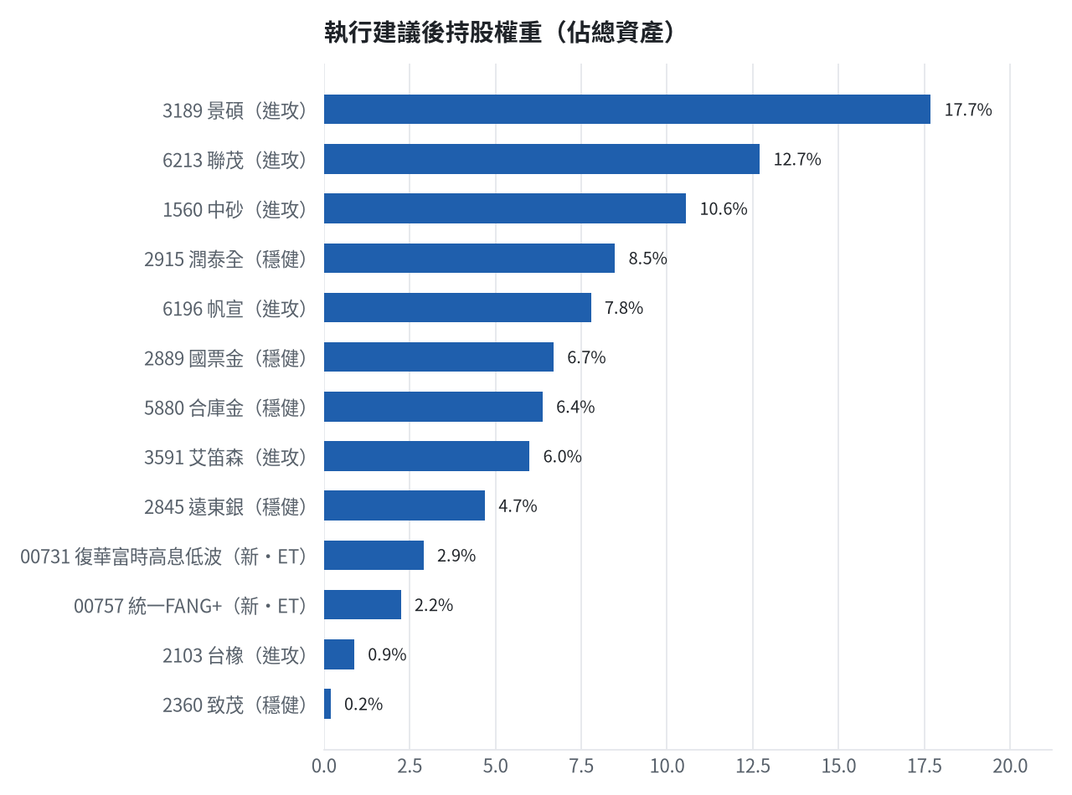

六、個股決策說明

賣出 2915 潤泰全｜7 張 + 172 股
賣出原因
- 風險警示：重大負面新聞：營收大幅下降；先減碼一半，保留部位觀察後續
為何賣這個股數
- 觸發條件中最嚴重者決定賣出比例：50%；限價取最近價 × 0.99以提高成交機率
- 賣出後剩餘 7,173 股；預估稅費 1,869 元

賣出 6213 聯茂｜0 張 + 523 股
賣出原因
- 進攻籃第 1 段停利：報酬 +11.03% ≥ 10%；同時風險警示：列為處置股（連續三次及當日沖銷標準，115/10/08～115/10/19）：改為分盤撮合、可能需預收款，流動性變差，減碼三分之一
為何賣這個股數
- 持有 1,571 股 × 33% = 524 股，取整為 523 股（零股）；先實現部分獲利、保留其餘部位參與後續漲幅，停損上移至成本價保本
- 賣出後剩餘 1,048 股；預估稅費 1,865 元

買進【ETF籃】00731 復華富時高息低波｜2 張 + 944 股｜綜合分數 +0.99
買進復華富時高息低波ETF，分散個股風險，ETF分數+0.99達門檻，一個月模型預期超額報酬+4.31%，創52週新高機率67.6%，買2,944股，停損96.15元。
為何選擇這檔
- 【ETF 籃】高股息型 ETF，ETF 分數 +0.99 達門檻（+0.15）；分散個股風險、證交稅 0.1%
- 一個月模型：創 52 週新高機率 67.6%（全市場基準 20.8%，排名前 13%），預期超額報酬 +4.31%（排名前 27%）
- 距 52 週高點 -1.9%（52 週高 100.2，現價 98.25），正處於創高區
- 動能：近 20 日 +0.7%、近 60 日 +11.9%，相對大盤 20 日 -4.0%、60 日 +1.7%
- 量能：近 5 日成交值為 60 日均值的 0.86 倍
- 均線：股價相對月線 -0.0%、月線相對季線 +4.8%（均線未全面多頭）
- RSI14 = 56.6
- 籌碼面：三大法人近 5 日買超 5 張（外資 +11 張、投信 +0 張）
- 隔夜美股：台積電ADR -1.02%、費城半導體 -0.41%、標普500 +0.59%；預測開盤 -0.03%（平盤，命中率 65.1%）、開盤後 +0.18%（續強）
為何買這個股數（計算過程）
- 籃子配置：ETF籃佔目標持股 10% → 目標金額 897,011 元（已持有 0 元）
- 風險預算：總資產 9,966,784 元 × 每筆風險 1.5% × 信心係數 1.50（由ETF 分數 +0.99 換算）= 224,253 元
- 停損距離：取 2×ATR14 = 2.03 與距 10 日低點 96.65 的距離 1.55 之較大者 = 2.03 元（進場 98.20 → 停損 96.15 元，2.1%）
- 風險法可買股數 = 224,253 ÷ 2.03 = 110,547 股
- 受「流動性上限（20 日均量 590 張 × 2%）」限制，下修至 11,809 股
- ETF籃合計超過籃子上限，等比例下修 8,865 股
- 進場價：穩健籃不追價：限價取預測開盤價 98.22 與前一日收盤 98.25 的較低者 = 98.2
- 取整後：2 張又 944 股（共 2,944 股），金額約 289,101 元，佔總資產 2.9%
多買的原因
- ETF 分數 +0.99 高，信心係數 1.50 ≥ 1 放大部位
- 日均波動（ATR）1.0%，波動溫和 → 可承擔較多股數
- 一個月收正報酬機率 71.0%，可提高「正報酬晉級」機率
- 預期最大回檔 -1.7%，下檔有限
少買的原因
- 成交量不足，為避免衝擊價格而少買
出場計畫（何時賣、賣幾張）
- 停損：收盤跌破 96.15 元全數賣出 2 張又 944 股（共 2,944 股）
- 第 1 段停利：漲至 104.05 元（+6%）賣出 981 股（零股），停損上移至成本
- 第 2 段停利：漲至 109.95 元（+12%）再賣剩餘的 50%，其餘用移動停損（最高價 − 2×ATR）
- 訊號轉弱（ETF 分數 ≤ -0.30）先減碼一半
- 換股：同一籃出現扣除換股成本後預期報酬高出 3.0% 以上的標的，依虧損補回計畫換股
- 來回交易成本約 0.385%，損益兩平價 98.58 元

買進【ETF籃】00757 統一FANG+｜1 張 + 519 股｜綜合分數 +0.98
買進統一FANG+ETF，分散個股風險，ETF分數+0.98達門檻，一個月模型預期超額報酬+1.65%，創52週新高機率96.3%，買1,519股，停損141.85元。
為何選擇這檔
- 【ETF 籃】其他型 ETF，ETF 分數 +0.98 達門檻（+0.15）；分散個股風險、證交稅 0.1%
- 一個月模型：創 52 週新高機率 96.3%（全市場基準 20.8%，排名前 1%），預期超額報酬 +1.65%（排名前 61%）
- 距 52 週高點 -0.3%（52 週高 147.2，現價 146.75），正處於創高區
- 動能：近 20 日 +5.5%、近 60 日 +11.1%，相對大盤 20 日 +0.8%、60 日 +0.9%
- 量能：近 5 日成交值為 60 日均值的 0.60 倍
- 均線：股價相對月線 +3.5%、月線相對季線 +2.7%（多頭排列）
- RSI14 = 66.2
- 籌碼面：三大法人近 5 日買超 1,371 張（外資 +195 張、投信 +0 張），連續買超 3 日
- 隔夜美股：台積電ADR -1.02%、費城半導體 -0.41%、標普500 +0.59%；預測開盤 +0.19%（開高，命中率 69.4%）、開盤後 +0.01%（震盪）
為何買這個股數（計算過程）
- 籃子配置：ETF籃佔目標持股 10% → 目標金額 897,011 元（已持有 0 元）
- 風險預算：總資產 9,966,784 元 × 每筆風險 1.5% × 信心係數 1.50（由ETF 分數 +0.98 換算）= 224,253 元
- 停損距離：取 2×ATR14 = 2.94 與距 10 日低點 141.90 的距離 4.85 之較大者 = 4.85 元（進場 146.75 → 停損 141.85 元，3.3%）
- 風險法可買股數 = 224,253 ÷ 4.85 = 46,238 股
- 受「ETF籃單檔上限 15%」限制，下修至 10,188 股
- ETF籃合計超過籃子上限，等比例下修 7,647 股
- 受可用資金限制，實際買 1,519 股
- 進場價：穩健籃不追價：限價取預測開盤價 147.03 與前一日收盤 146.75 的較低者 = 146.75
- 取整後：1 張又 519 股（共 1,519 股），金額約 222,913 元，佔總資產 2.2%
多買的原因
- ETF 分數 +0.98 高，信心係數 1.50 ≥ 1 放大部位
- 日均波動（ATR）1.0%，波動溫和 → 可承擔較多股數
- 法人連續買超 3 日，籌碼穩定
- 一個月收正報酬機率 77.3%，可提高「正報酬晉級」機率
- 預期最大回檔 -2.0%，下檔有限
少買的原因
- 已達ETF籃單檔上限，分散風險
出場計畫（何時賣、賣幾張）
- 停損：收盤跌破 141.85 元全數賣出 1 張又 519 股（共 1,519 股）
- 第 1 段停利：漲至 155.55 元（+6%）賣出 506 股（零股），停損上移至成本
- 第 2 段停利：漲至 164.35 元（+12%）再賣剩餘的 50%，其餘用移動停損（最高價 − 2×ATR）
- 訊號轉弱（ETF 分數 ≤ -0.30）先減碼一半
- 換股：同一籃出現扣除換股成本後預期報酬高出 3.0% 以上的標的，依虧損補回計畫換股
- 來回交易成本約 0.385%，損益兩平價 147.31 元

七、全市場一個月創新高潛力排行
掃描 654 檔流動性足夠的上市櫃股票與 ETF（資料截至 2026-10-08），預測未來 20 個交易日內創 52 週新高的機率與超額報酬。全市場歷史基準創新高率 20.8%。
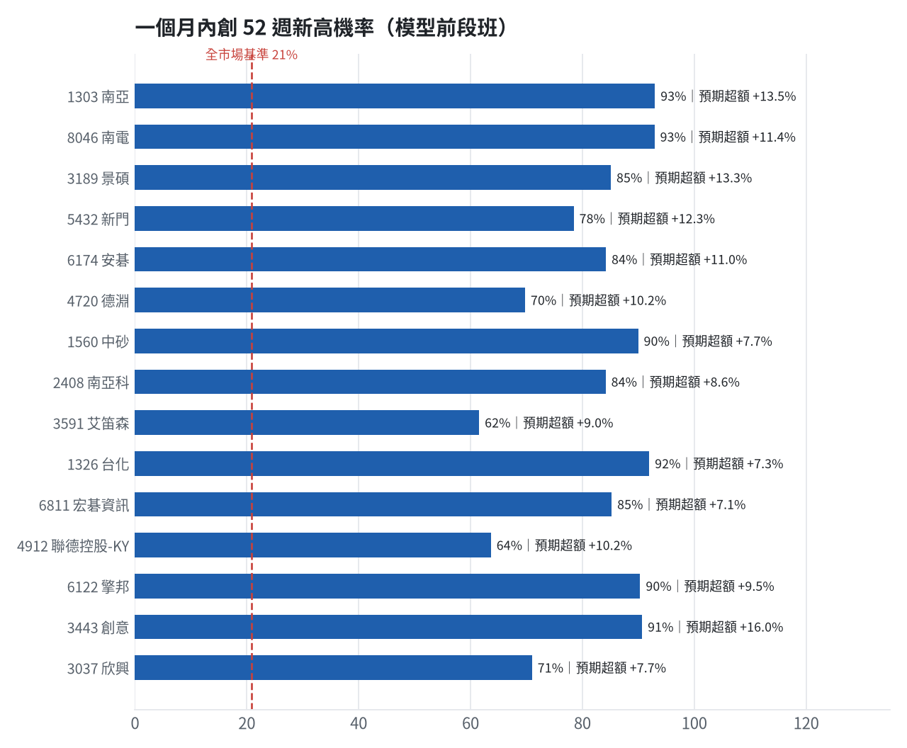
訊號「過熱不追」：RSI 或 20 日漲幅超過上限，即使模型分數高也不買，避免全部追高。
標的 | 產業 | 創新高機率 | 預期超額 | 距高點 | 營收年增 | 綜合分數 | 訊號
1303 南亞 | 塑膠工業 | 93.0% | +13.53% | -3.7% | +46.8% | +0.80 | 買進候選
8046 南電 | 電子零組件業 | 92.9% | +11.41% | -5.5% | +57.8% | +0.79 | 買進候選
3189 景碩 | 半導體業 | 85.1% | +13.33% | -6.5% | +44.5% | +0.78 | 買進候選
5432 新門 | 綠能環保類 | 78.5% | +12.34% | -16.5% | +44.1% | +0.76 | 買進候選
6174 安碁 | 電子零組件業 | 84.2% | +11.00% | -4.5% | +32.9% | +0.75 | 過熱不追
4720 德淵 | 化學工業 | 69.8% | +10.17% | -15.0% | +33.0% | +0.75 | 買進候選
1560 中砂 | 電機機械 | 90.0% | +7.74% | -4.7% | +30.1% | +0.75 | 買進候選
2408 南亞科 | 半導體業 | 84.2% | +8.63% | -6.5% | +576.6% | +0.75 | 買進候選
3591 艾笛森 | 光電業 | 61.6% | +9.02% | -12.7% | +40.6% | +0.74 | 買進候選
1326 台化 | 塑膠工業 | 92.0% | +7.29% | -1.9% | +31.7% | +0.73 | 買進候選
6811 宏碁資訊 | 數位雲端類 | 85.2% | +7.07% | -3.1% | +97.4% | +0.72 | 買進候選
4912 聯德控股-KY | 電子零組件業 | 63.6% | +10.22% | -6.4% | +48.7% | +0.72 | 買進候選
6122 擎邦 | 電機機械 | 90.3% | +9.50% | -1.9% | +16.5% | +0.72 | 買進候選
3443 創意 | 半導體業 | 90.7% | +15.95% | -4.5% | +97.8% | +0.72 | 買進候選
3037 欣興 | 電子零組件業 | 71.0% | +7.70% | -10.6% | +64.7% | +0.71 | 買進候選
3311 閎暉 | 通信網路業 | 75.3% | +7.46% | -10.2% | +446.5% | +0.71 | 過熱不追
2395 研華 | 電腦及週邊設備業 | 79.6% | +7.10% | -3.6% | +73.1% | +0.71 | 買進候選
3265 台星科 | 半導體業 | 97.3% | +7.40% | +0.0% | +11.5% | +0.70 | 買進候選
6870 騰雲 | 數位雲端類 | 68.5% | +12.38% | -6.2% | +12.7% | +0.69 | 買進候選
2103 台橡 | 橡膠工業 | 86.7% | +6.73% | -2.8% | +23.1% | +0.68 | 買進候選

八、美股隔夜與開盤預測
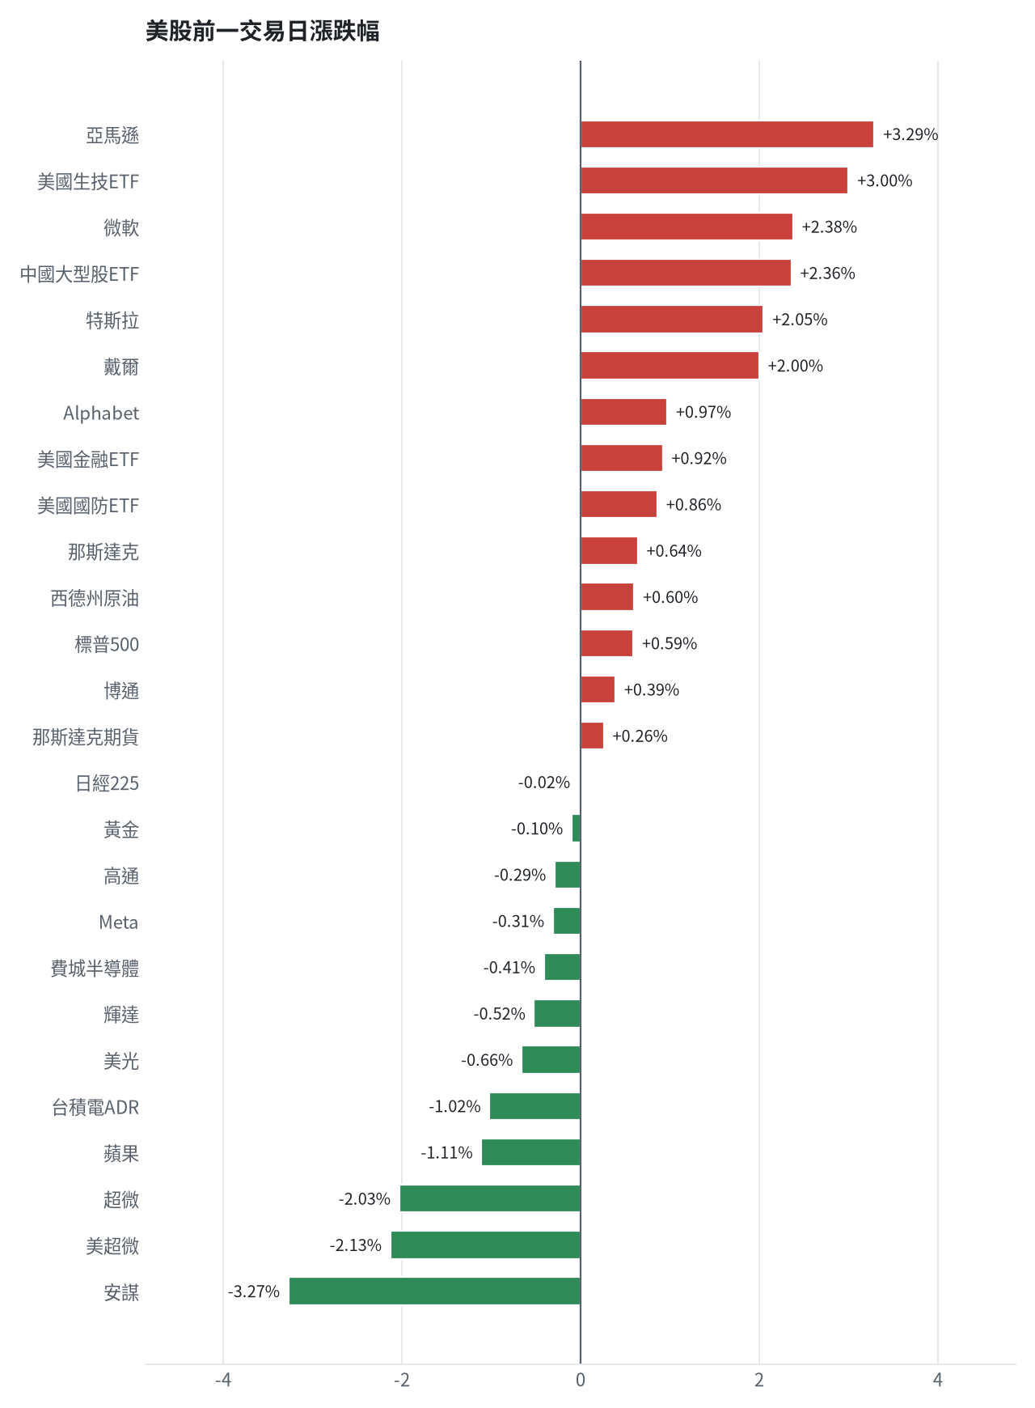
名稱 | 代號 | 收盤 | 日漲跌 | 5日漲跌
費城半導體 | ^SOX | 12572.42 | -0.41% | -4.30%
那斯達克 | ^IXIC | 27366.17 | +0.64% | +0.64%
標普500 | ^GSPC | 7811.54 | +0.59% | +1.15%
那斯達克期貨 | NQ=F | 31190.5 | +0.26% | -0.41%
VIX恐慌指數 | ^VIX | 14.84 | -3.70% | -3.07%
美元兌台幣 | TWD=X | 31.93 | +0.24% | +0.12%
美10年債殖利率 | ^TNX | 5.24 | +0.25% | -0.63%
西德州原油 | CL=F | 92.4 | +0.60% | +3.32%
黃金 | GC=F | 4212.0 | -0.10% | +1.33%
日經225 | ^N225 | 69030.92 | -0.02% | +1.06%
中國大型股ETF | FXI | 34.24 | +2.36% | +3.16%
輝達 | NVDA | 229.28 | -0.52% | -2.00%
蘋果 | AAPL | 336.64 | -1.11% | +0.88%
微軟 | MSFT | 535.07 | +2.38% | +3.39%
Alphabet | GOOGL | 351.66 | +0.97% | +2.38%
亞馬遜 | AMZN | 262.43 | +3.29% | +4.34%
Meta | META | 718.67 | -0.31% | -1.29%
博通 | AVGO | 361.54 | +0.39% | +1.80%
超微 | AMD | 608.1 | -2.03% | -4.07%
台積電ADR | TSM | 453.31 | -1.02% | -4.12%
美超微 | SMCI | 41.86 | -2.13% | -4.19%
美光 | MU | 1029.0 | -0.66% | -4.27%
高通 | QCOM | 175.5 | -0.29% | -5.07%
安謀 | ARM | 266.28 | -3.27% | -13.40%
戴爾 | DELL | 586.06 | +2.00% | +4.18%
特斯拉 | TSLA | 382.7 | +2.05% | +3.27%
美國生技ETF | XBI | 153.77 | +3.00% | -0.43%
美國金融ETF | XLF | 54.73 | +0.92% | +2.32%
美國國防ETF | ITA | 206.65 | +0.86% | -0.55%

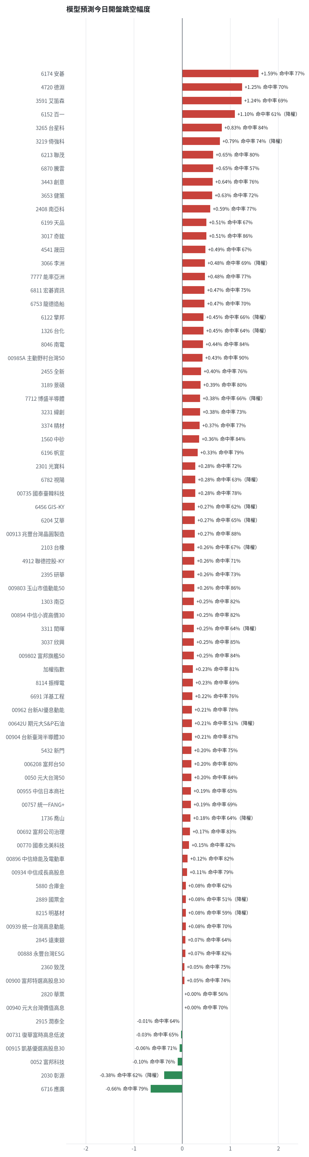
方法：Ridge 迴歸，特徵為前一美股交易日的費半、那斯達克期貨、台積電 ADR、VIX、匯率、產業對應美股與前日自身報酬；命中率為樣本外方向命中率，需高於 55% 且高於「永遠猜多數方向」的基準才採用。

九、個股新聞事件
＋ [6782] 視陽目標價調升至265.5元，幅度約3.71%
- 鉅亨速報 - Factset 最新調查：視陽(6782-TW)目標價調升至265.5元，幅度約3.71% [來源]
－ [MARKET] 台股國慶連假後恐迎千點跌勢？台積電ADR挫4％ 葉育碩示警「3大利空」（多來源）
- 台股國慶連假後恐迎千點跌勢？台積電ADR挫4％ 葉育碩示警「3大利空」 - PChome Online 新聞 [來源]
- 台股國慶連假後恐迎千點跌勢？台積電ADR挫4％ 葉育碩示警「3大利空」 [來源]
－ [MARKET] 4利空襲擊 台股今壓力測試
- 4利空襲擊 台股今壓力測試 - 自由財經 [來源]
－ [MARKET] 台股5萬攻防1／國慶前重挫493點 法人揭第四季多頭底氣（多來源）
- 台股5萬攻防1／國慶前重挫493點 法人揭第四季多頭底氣 [來源]
- 台股5萬攻防1／國慶前重挫493點 法人揭第四季多頭底氣 - 鏡週刊Mirror Media [來源]
－ [MARKET] 台股遇亂流拚先蹲後跳 法人押寶台積法說買盤有望進場 挑戰5萬關
- 台股遇亂流拚先蹲後跳 法人押寶台積法說買盤有望進場 挑戰5萬關 [來源]
－ [MARKET] 多空夾擊 台股面臨硬仗（多來源）
- 多空夾擊 台股面臨硬仗 [來源]
- 多空夾擊 台股面臨硬仗 - 中時新聞網 [來源]
＋ [MARKET] 三大法人08日買超股：台塑、南亞科、中石化
- 《台北股市》三大法人08日買超股：台塑、南亞科、中石化 - 富聯網 [來源]
＋ [2360] 三大法人08日買超股：台塑、南亞科、中石化
- 《台北股市》三大法人08日買超股：台塑、南亞科、中石化 - 富聯網 [來源]
－ [MARKET] 國慶連假前外資倒貨！股匯雙殺 新台幣一度貶破31.9元
- 國慶連假前外資倒貨！股匯雙殺 新台幣一度貶破31.9元 - 自由時報 [來源]
－ [MARKET] 美啟動337調查後 明台股開盤風險（多來源）
- 美啟動337調查後 明台股開盤風險 [來源]
- 美啟動337調查後 明台股開盤風險 - 鏡週刊Mirror Media [來源]
－ [MARKET] 美337調查台股飄烏雲 聚焦價值股12檔（多來源）
- 美337調查台股飄烏雲 聚焦價值股12檔 - 三立新聞網SETN.com [來源]
- 美337調查台股飄烏雲 聚焦價值股12檔 [來源]
－ [MARKET] 台股週一開盤恐重挫千點？ 投資達人示警：3大壓力齊發
- 台股12日開盤恐重挫千點？ 投資達人示警：3大壓力齊發 [來源]
－ [MARKET] 台股週一開盤有硬仗！專家曝「跌千點」可能性
- 台股週一開盤有硬仗！專家曝「跌千點」可能性 [來源]
－ [MARKET] 台股週報》美股科技股重挫 台股補跌壓力大
- 台股週報》美股科技股重挫 台股補跌壓力大 [來源]
－ [MARKET] AI科技股大跌＋美337調查 週一台股跌千點？散戶剉
- AI科技股大跌＋美337調查 週一台股跌千點？散戶剉 [來源]
－ [MARKET] 台股法說會倒數！蔡明翰揭「利多不漲」原因：出現黑K也不用急著賣
- 台積電法說會倒數！蔡明翰揭「利多不漲」原因：出現黑K也不用急著賣 [來源]
－ [MARKET] 台積電 15 日將公布第三季財報，市場聚焦三大關鍵將影響股價與產業走向
- 台積電 15 日將公布第三季財報，市場聚焦三大關鍵將影響股價與產業走向 - TechNews 科技新報 [來源]
－ [MARKET] 高盛預測：2027年美國股票發行上看6千億美元 AI投資續推升
- 高盛預測：2027年美國股票發行上看6千億美元 AI投資續推升 - Life 生活網 [來源]
－ [MARKET] 美債殖利率難壓！黃金長期看漲情緒升溫 專家：指1年後必破「這一價位」
- 美債殖利率難壓！黃金長期看漲情緒升溫 專家：指1年後必破「這一價位」 [來源]
－ [MARKET] 金價：紐約現貨金上週五勁揚1.50%、期金收漲1.43%，白銀、白金與鈀金同步反彈
- 金價：紐約現貨金上週五勁揚1.50%、期金收漲1.43%，白銀、白金與鈀金同步反彈 - 富聯網 [來源]
－ [MARKET] 美國房貸利率升至7.4% 創2023年底來新高 購屋負擔增
- 美國房貸利率升至7.4% 創2023年底來新高 購屋負擔增 - Life 生活網 [來源]
－ [MARKET] 川普再推罷免Fed理事庫克，白宮成立調查委員會、11/5舉行聽證會
- 國際財經：川普再推罷免Fed理事庫克，白宮成立調查委員會、11/5舉行聽證會 - 富聯網 [來源]
－ [MARKET] Fed理事沃勒暗示將多次升息但非連續，10月利率或按兵不動
- 國際金融：Fed理事沃勒暗示將多次升息但非連續，10月利率或按兵不動 - 富聯網 [來源]
－ [MARKET] 國慶連假前外資提款台股收黑失守5日線！OpenAI烏龍報導衝擊AI產業
- 【1012台股盤前】連假前外資提款台股收黑失守5日線！OpenAI烏龍報導衝擊AI產業，被動元件與半導體測試逆勢走強，投本比排行鎖定世芯-KY、金像電、台塑化｜豐雲學堂2026 年 10 月 - 永豐金證券 [來源]
－ [MARKET] 台指期外資淨空單增
- 台指期外資淨空單增- 產業特刊- 工商時報 - 中時新聞網 [來源]
－ [MARKET] 大盤高檔震盪 15檔抗跌先鋒
- 大盤高檔震盪 15檔抗跌先鋒 - 中時新聞網 [來源]
－ [MARKET] 多空夾擊 台股面臨硬仗
- 多空夾擊 台股面臨硬仗 - 中時新聞網 [來源]
－ [MARKET] 台指夜盤跌652點 台股今恐補跌
- 【盤前】台指夜盤跌652點 台股今恐補跌 - 鏡週刊Mirror Media [來源]
－ [MARKET] 盤前】台指夜盤跌652點 台股今恐補跌
- 【盤前】台指夜盤跌652點 台股今恐補跌 - 鏡週刊Mirror Media [來源]
－ [MARKET] 盤前】國慶連假費半掀跌勢！台指夜盤重挫652點 台股開盤恐補跌
- 【盤前】國慶連假費半掀跌勢！台指夜盤重挫652點 台股開盤恐補跌 [來源]
－ [MARKET] 國際財經：川普再推罷免Fed理事庫克，白宮成立調查委員會、11/5舉行聽證會
- 國際財經：川普再推罷免Fed理事庫克，白宮成立調查委員會、11/5舉行聽證會 - 富聯網 [來源]
－ [MARKET] 國際金融：Fed理事沃勒暗示將多次升息但非連續，10月利率或按兵不動
- 國際金融：Fed理事沃勒暗示將多次升息但非連續，10月利率或按兵不動 - 富聯網 [來源]
－ [MARKET] 美股準備迎接「倒V反轉」？德銀調降科技股評等、示警反彈近尾聲
- 美股準備迎接「倒V反轉」？德銀調降科技股評等、示警反彈近尾聲 [來源]
－ [MARKET] 台股散戶追價 融資水位急升
- 台股散戶追價 融資水位急升 [來源]
－ [MARKET] 台股國慶連假後恐迎千點跌勢？台積電ADR挫4％ 葉育碩示警「3大利空」（多來源）
- 台股國慶連假後恐迎千點跌勢？台積電ADR挫4％ 葉育碩示警「3大利空」 - PChome Online 新聞 [來源]
- 台股國慶連假後恐迎千點跌勢？台積電ADR挫4％ 葉育碩示警「3大利空」 [來源]
－ [MARKET] 台股國慶連假後恐迎千點跌勢？台積電ADR挫4％ 葉育碩示警「3大利空」
- 台股國慶連假後恐迎千點跌勢？台積電ADR挫4％ 葉育碩示警「3大利空」 [來源]
－ [MARKET] 台股國慶連假後恐迎千點跌勢？台積電ADR挫4％ 葉育碩示警「3大利空」
- 台股國慶連假後恐迎千點跌勢？台積電ADR挫4％ 葉育碩示警「3大利空」 - PChome Online 新聞 [來源]
－ [MARKET] 台股國慶連假後恐迎千點跌勢？台積電ADR挫4％ 葉育碩示警「3大利空」
- 台股國慶連假後恐迎千點跌勢？台積電ADR挫4％ 葉育碩示警「3大利空」 [來源]
－ [MARKET] 台股國慶連假後恐迎千點跌勢？台積電ADR挫4％ 葉育碩示警「3大利空」
- 台股國慶連假後恐迎千點跌勢？台積電ADR挫4％ 葉育碩示警「3大利空」 - PChome Online 新聞 [來源]

十、投資組合與競賽規則檢查
標的 | 籃子 | 股數 | 成本 | 現價 | 損益 | 權重
5880 合庫金 | 穩健籃 | 24,000 | 26.14 | 26.450000762939453 | +1.20% | 6.4%
2889 國票金 | 穩健籃 | 40,416 | 16.04 | 16.5 | +2.87% | 6.7%
2845 遠東銀 | 穩健籃 | 36,071 | 12.97 | 12.949999809265137 | -0.15% | 4.7%
2915 潤泰全 | 穩健籃 | 14,345 | 57.57 | 58.900001525878906 | +2.32% | 8.5%
3189 景碩 | 進攻籃 | 1,639 | 1084.26 | 1075.0 | -0.85% | 17.7%
3591 艾笛森 | 進攻籃 | 20,528 | 28.67 | 29.100000381469727 | +1.49% | 6.0%
1560 中砂 | 進攻籃 | 1,041 | 1021.26 | 1010.0 | -1.10% | 10.6%
6196 帆宣 | 進攻籃 | 1,150 | 652.95 | 674.0 | +3.22% | 7.8%
6213 聯茂 | 進攻籃 | 1,571 | 725.94 | 806.0 | +11.03% | 12.7%
2103 台橡 | 進攻籃 | 3,000 | 29.54 | 29.200000762939453 | -1.16% | 0.9%
2360 致茂 | 穩健籃 | 8 | 2365.62 | 2330.0 | -1.51% | 0.2%

檢查項目 | 結果 | 說明
禁止交易權證 | 通過 | 無權證標的
目前持股率 ≥ 70% | 通過 | 目前 80.3%（建倉期至 10/16，不罰）
執行建議後持股率 ≥ 70% | 通過 | 預估 78.8%（目標 90%）；注意只算實際成交，掛單未成交不算
交易過的標的 ≥ 5（每日收盤追蹤） | 通過 | 已成交 11 檔＋本次建議 = 13 檔；執行後持有 13 檔（第三週 10/19 起才檢查）
總交易筆數 ≥ 10 | 通過 | 累計 73 筆＋本次建議 4 筆 = 77 筆；剩餘 34 個交易日
融資借款在自訂上限內 | 通過 | 融資借款 0 元 / 上限 2,990,035 元（總資產 30%）
累積報酬為正（才列入排名） | 注意 | 目前累積報酬 -0.33%

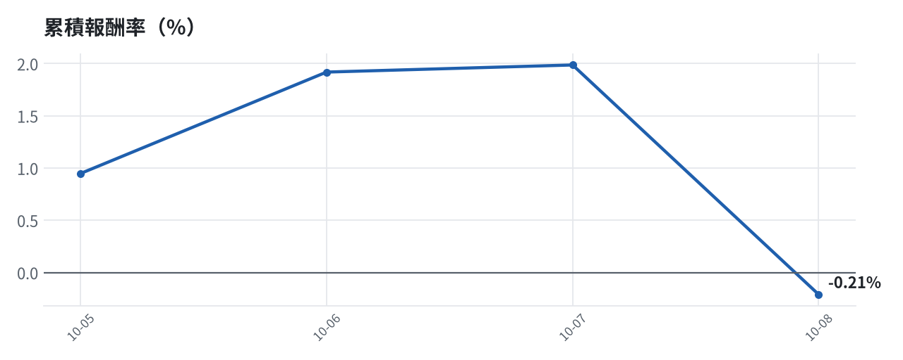

模型健康度與調整 Agent
指標 | 樣本數 | 實際表現
大盤隔夜跳空方向命中率 | 25 | 84.0%
個股隔夜跳空方向命中率 | 477 | 70.6%
一個月推薦：實際平均超額報酬 | 920 | +0.84%
一個月推薦：實際創新高比例 | 920 | 41.3%

一個月模型滾動回測（4 段時間外樣本）：AUC 0.886；模型前 20 名一個月內創新高比例 80.5%（全市場基準 30.7%）；前 20 名平均超額報酬 +7.23%（平均報酬 +9.20%，同期市場中位數 +1.96%）。
測試期間 | AUC | 基準創高率 | 前20名創高率 | 前20名超額報酬
2025-09-11 ~ 2025-12-09 | 0.914 | 20.9% | 78.6% | +7.81%
2025-12-10 ~ 2026-03-17 | 0.888 | 34.6% | 94.1% | +11.15%
2026-03-18 ~ 2026-06-12 | 0.872 | 49.6% | 91.1% | +8.71%
2026-06-15 ~ 2026-09-08 | 0.869 | 17.7% | 58.3% | +1.27%

注意：股票池以目前流動性篩選，回測存在存活者偏誤，實際表現可能低於回測。
近期調整紀錄
- 2026-10-03：alpha.history_and_recency
- 2026-10-09：allocation.base_offense
目前未偵測到重大失誤，模型參數維持不變。

附錄：方法與聲明
- 所有價格、張數、金額、比例、敏感度皆由程式依公開資料計算；LLM 只負責新聞事件辨識與文字撰寫，並經程式逐一核對數字。
- 資料來源：Yahoo Finance（美股、全市場日 K）、FinMind（股票清單、三大法人、月營收）、臺灣證券交易所／櫃買中心、鉅亨網、中央社、Yahoo 股市、Google 新聞。
- 本報告為模擬投資競賽之研究用途，不構成投資建議。

